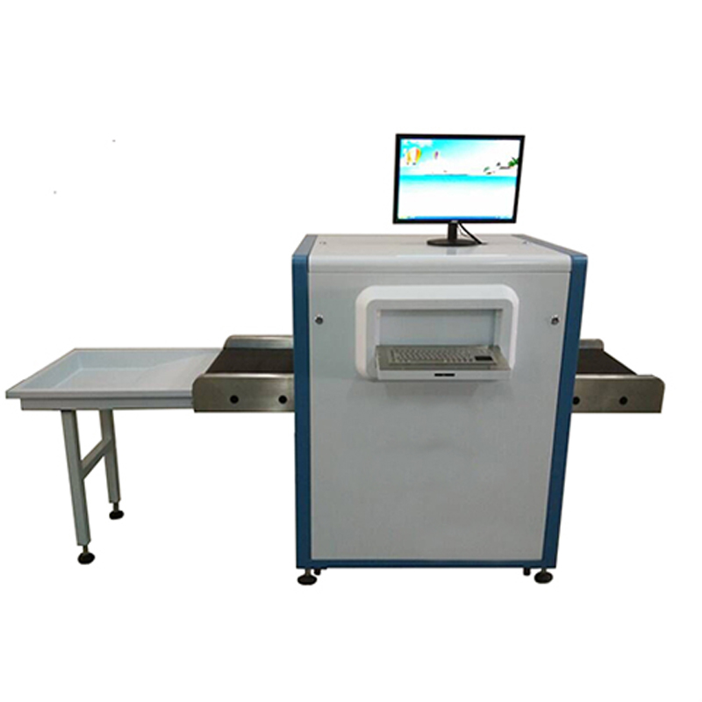

RH-5030C通道式X光机
产品特点:
1、人脸头像实时传送功能：该技术目前国内最先进，可即时将安检人员的人脸头像传送到电脑、手机、平板电脑上，监督人员无论身处何地，在国内或国外出差，随时都可以打开手机、电脑、平板电脑查看安检人员的情况，是安检技术中最重要的功能，该功能可以即时锁定犯罪嫌疑人，快速破案，人脸头像实时传送功能让安检更安全。目前国内属于首创，其它厂家都做不了，填补了国内的空白，可用于投标时控标参数，百分百中标（独有功能，需另行收费）
2、TIP功能：TIP功能非常强大，目前国内属于首创，其它厂家都没有，填补了国内空白，具有监督考核、培训、超级省电等多种功能，是目前安检技术最先进的生产商。（独有功能）
3、高档时尚的外观，全金属触摸键盘（像银行用的那种），经久耐用，键盘放在机子侧门有专门的抽屉锁起来，防止他人乱按乱操作损坏机器。
4、危险品插入模式：可执行危险品自动插入功能。（独有功能）​
5、声光自动报警：当发现穿不透的物体时会发出声光报警信号，并将该物体用红色框将其框住。（独有功能）
6、可保存多种格式图片：用户可以根据需要选择保存图片的格式，提供BMP、JPG、JPEG等多种图片格式，可随时拷贝图像到其它电脑上查看分析，可保存的图片数量约100万张。（独有功能）
7、自带图像数据管理系统：该系统按日期保存图片，并且每天保存的图片放置在一个文件夹，方便用户快速查询包裹图像，大大提高工作效率，系统提供在线图片预览功能，能够快捷浏览保存的任意图片；如果发现危险品，可以将该图片插入到危险品图库保存。（独有功能）
8、高清晰图像：采用新一代安检技术，图像非常清晰。（独有功能）
9、超级省电功能：物体自动感应，有行李皮带滚筒自动运行，无行李处于静止状态。（独有功能）
10、一键关机控制：关机时只需旋转一下钥匙，设备自动安全关机，减少设备故障。
11、节能环保设计：铅帘外加双重保护膜，防止客人手接触铅，避免铅污染。
12、动态画面切换：画面在静止的时候可以切换，在动态的时候也可以自如切换。
13、网络接口可以连接局域网，多个终端同时检查行李
14、人性化设计，图像监控显示器采用360°折叠、旋转式，操作人员根据自身需要任意调整显示器位置，减少疲劳。
15、简洁鼠标操作控制，无需键盘和工作台，直接鼠标控制，节约空间。
16、并行传输：数据采用先进的并行传输技术比同类产品快15倍。
17、产品已通过ISO9001质量管理体系认证、ISO14001环境管理体系认证、职业健康安全管理体系认证、国际CE认证、辐射认证等，并已通过国家公安部安全与警用电子产品质量检测中心合格认证。

基本参数：
1、通道尺寸：500（宽）×300（高）mm
2、传送带速度：0.22m/s（可调）
3、传送带额定负荷：170 kg
4、分辨力：直径0.101 mm金属线
5、空间分辨力：水平直径1.0 mm；垂直直径1.0 mm
6、穿透分辨力：直径0.202mm金属线
7、穿透力： 42mm钢板
8、胶卷安全性：对ISO1600胶卷安全
X射线发生器：
1、射线束方向：底照式
2、管电流： 0.4~1.2mA（可调）
3、管电压： 100--160 KV（可调）
4、射线束发散角： 80°
5、冷却／工作周期： 密封式油冷／100％
图像处理系统：
1、X射线传感器： L形光电二极管阵列探测器 (多能量)，12bit深度
2、显示器：高分辨率19英寸液晶显示器
3、彩色图像显示：根据物质材质，24位真彩色显示
4、边缘增强：物体轮廓边缘更加清晰
5、超级图像增强：图像细节更加清晰
6、高穿透显示：提高图像中亮区的对比度，使易穿透区更清晰
7、低穿透显示：提高图像中暗区的对比度，使难穿透区更清晰
8、放大镜：局部放大功能，动态放大显示
9、增亮/减暗：增加图像的亮度/减暗图像的亮度
10、图像回拉/前拉：显示前20幅图像，并对当前图像可进行任何图像处理
11、图像复原：图像显示恢复到最初状态
12、图像存储：实时保存任意幅图像，并可进行任意图像处理，连续工作保存
13、危险品库查询：查询危险品图像库中的图像，并可进行任意图像处理
14、多能量彩色：有机物显示为橙色，无机物显示为蓝色，混合物显示为绿色
15、高能/低能：两种能量切换显示
16、毒品炸药辅助探测：较为辅助探测一些典型毒品炸药等危险物品
17、声光自动报警：当发现穿不透的物体时会发出声光报警信号，并将该物体用红色框将其框住，可选择开启或关闭该功能。
18、危险品插入模式：可执行危险品自动插入功能。
19、TIP功能：TIP功能非常强大，目前国内属于首创，其它厂家都没有，填补了国内空白，具有监督考核、培训、超级省电等功能，最重要的功能是监督考核功能，让操作员不敢偷懒，避免操作员偷懒和工作疲劳导致未发现危险品，造成生命财产不可挽回的损失。
使用环境：
1、工作温度／湿度：0℃～45℃／20%～95% (不冷凝)
2、储存温度／湿度： -20℃～60℃／20%～95% (不冷凝)
3、工作电压：220VAC(±10%) 50±3HZ
4、功率损耗：≤ 1KW
5、噪声级：＜55dB
毛重 ：400KG

